### O salutáris hóstia 1

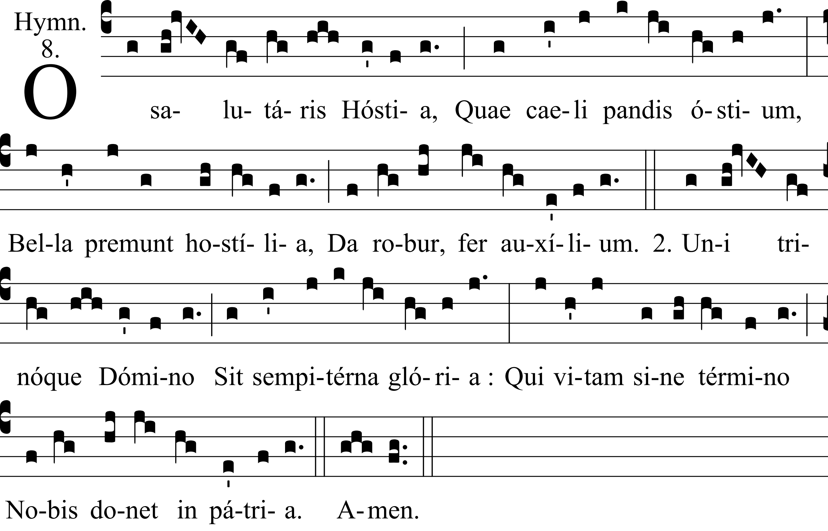

|  |  |
| --- | --- |
| O salutáris hóstia,  Quæ cæli pandis óstium,  Bella premunt hostília,  Da robur, fer auxílium. | Ô victime du salut,  Qui ouvrez la porte du ciel,  Des guerres violentes nous pressent,  Donnez la force, portez le secours. |
| Uni trinóque Dómino  Sit sempitérna glória,  Qui vitam sine término  Nobis donet in pátria. Amen. | Au Seigneur un et trine,  Soit la gloire éternelle,  Lui qui nous donnera sans fin  La vie dans la patrie. Amen. |